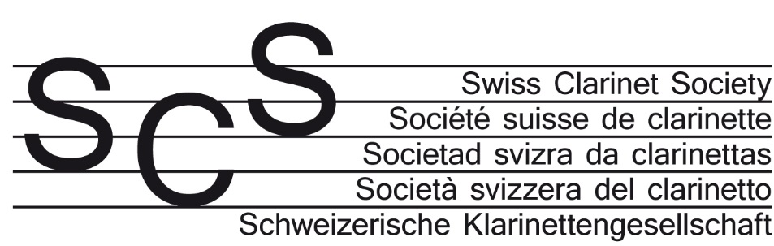

Stephan Siegenthaler, Präsident Im Dorf 3 6466 Bauen

Einladung zur ordentlichen Generalversammlung vom 1. Dezember 2018

15.30 in den Räumen der Klingenden Sammlung, Kramgasse 66, 3011 Bern

Traktanden:

1. Begrüssung und Taktanden

2. Wahl der Stimmzähler/Innen

3. Protokoll 2017

4. Jahresbericht 2017-2018

5. Kassabericht und Revisorenbericht 2017

6. Entlastung des Vorstands

7. Verabschiedung von Adrian Meyer als Vorstandsmitglied

8. Wahlen:
- Vorstandsmitglieder
- Vizepräsident
- Präsident
- Bestätigung derRevisoren

9. Mitgliederbeitrag

13. Budget 2018-2019

14. Varia

15. Tagung 2019

